**ĐẠI HỌC BÁCH KHOA HÀ NỘI**

**Trường Công nghệ thông tin và Truyền thông**

**Thiết kế và xây dựng phần mềm**

**Đặc tả yêu cầu phần mềm**

*(Software Requirement Specification – SRS)*

*Phiên bản 1.0*

**Hệ thống cho thuê xe Ecobike**

*- Ecobike Rental -*

Giảng viên hướng dẫn: *TS. Nguyễn Thị Thu Trang*

Nhóm 9:

*Nguyễn Quốc Hào - 20194043*

*Cao Như Đạt - 20194013*

*Nguyễn Ngọc Bảo - 20193989*

*Hà Nội, ngày 8 tháng 10 năm* *2021*

Mục lục

Mục lục 2

1 Giới thiệu 3

1.1 Mục đích 3

1.2 Phạm vi 3

1.3 Thuật ngữ chính 3

1.4 Tài liệu tham khảo 4

2 Mô tả tổng quan 5

2.1 Các tác nhân 5

2.2 Use case tổng quan 5

2.3 Các quy trình nghiệp vụ 6

2.3.1 Quy trình thuê xe 6

2.3.2 Quy trình trả xe 7

3 Đặc tả các chức năng 8

3.1 Use case UC001 “Xem thông tin chi tiết về bãi xe” 8

3.2 Use case UC002 “Thuê xe” 9

3.3 Use case UC003 “Trả xe” 12

3.4 Use case UC004 “Xem thông tin chi tiết về xe trong bãi” 15

3.5 Use case UC005 “Xem thông tin chi tiết về xe đang thuê” 16

4 Các yêu cầu khác 19

4.1 Chức năng (Functionality) 19

4.2 Tính dễ dùng (Usability) 19

4.3 Các yêu cầu khác 19

# Giới thiệu

## Mục đích

Mục đích của tài liệu là trình bày những yêu cầu phần mềm khi xây dựng hệ thống cho thuê xe Ecobike (Ecobike Rental), trong đó tập trung vào việc phân tích các yêu cầu chức năng của hệ thống mô phỏng sẽ được tạo ra. Đầu tiên, tài liệu sẽ đi vào mô tả tổng quan bao gồm các tác nhân, biểu đồ use case tổng quan và quy trình nghiệp vụ (thuê xe, trả xe). Sau đó tài liệu đi sâu vào việc đặc tả chức năng các use case và cuối cùng là mô tả các yêu cầu phi chức năng khác.

## Phạm vi

Hệ thống Ecobike - hệ thống cho thuê xe được sử dụng nội bộ trong khu đô thị Ecopark. Hệ thống này phục vụ 24/7 cho người dùng và có thể hỗ trợ tới 100 người với khả năng chịu lỗi lên tới 200 giờ. Nhờ có hệ thống, việc thuê xe trong đô thị sẽ nhanh chóng, thuận tiện và tự động hơn. Thứ nhất, khi sử dụng hệ thống, người dùng có thể biết được vị trí, cũng như thông tin về bãi xe, không những thế hệ thống còn cung cấp dữ liệu về các phương tiện trong bãi xe. Sau khi biết được vị trí, thông tin bãi xe, người dùng trực tiếp đến bãi xe để chọn chiếc xe ưng ý. Thứ hai, người dùng có thể thuê xe thông qua ứng dụng cài đặt trên điện thoại bằng cách cung cấp mã vạch xe và thanh toán điện tử trực tiếp trên ứng dụng. Giao dịch được thực hiện trực tuyến, nhanh chóng và bảo mật giữa người dùng với thẻ ngân hàng đã liên kết khi sử dụng, tiết kiệm thời gian, thủ tục thuê xe, cũng như diễn ra tự động. Thứ ba, khi sử dụng xe, người dùng có thể xem thông tin xe thuê (ắc quy) và quan trọng hơn là biết được hiện tại mình đang trả bao nhiêu tiền, thậm chí có thể tạm ngưng thuê xe. Cuối cùng, người dùng có thể sử dụng phần mềm để chọn bãi đậu xe mong muốn của mình. Đối với hệ thống mô phỏng được mô tả trong tài liệu này sẽ không yêu cầu nhận dạng người dùng, khi tham gia giao dịch, người dùng sẽ nhập thông tin thẻ tín dụng của họ.

## Thuật ngữ chính

|  |  |  |  |  |
| --- | --- | --- | --- | --- |
| **STT** | **Thuật ngữ** | **Giải thích** | **Ví dụ** | **Ghi chú** |
| **1** | Token | Một phần dữ liệu được tạo ở phía server ra chứa thông tin về người dùng và mã token. Token được sử dụng để xác thực người dùng khi muốn đăng nhập. | JWT | thiết kế nhỏ gọn, an toàn |
| **2** | User | Người sử dụng hệ thống (người thuê xe) | Cao Nhu Dat |  |
| **3** | Interbank | Ngân hàng liên kết, là đối tác của phần mềm, đã được ký kết các hợp đồng kinh tế đời thực và có thể tham gia trong quá trình giao dịch. | Vietinbank, Techcombank, MBBank,… |  |
| **4** | Thẻ tín dụng | Các thẻ ngân hàng hợp pháp đời thực của các ngân hàng liên kết mà người dung sở hữu. Các API trong quá trình xây dựng phần mềm sẽ thao tác trực tiếp trên các thẻ tín dụng này, thay vì các ngân hàng liên kết để tăng khả năng tự động và tiết kiệm thời gian, chi phí. | 10101010101 |  |

## Tài liệu tham khảo

- Tài liệu đặc tả: EcoBikeRental-ProblemStatement-VI, Nguyễn Thị Thu Trang

# Mô tả tổng quan

## Các tác nhân

Các tác nhân chính: Người dùng (User), Interbank và BarcodeConverter. Người dùng là khách sau khi đã đăng nhập thành công vào hệ thống.

## Biểu đồ Use case tổng quan

Tác nhân khách (chưa đăng nhập) có thể đăng ký tài khoản mới, đăng nhập, yêu cầu thiết lập lại mật khẩu khi quên mật khẩu, và thiết lập lại mật khẩu khi nhận được chỉ dẫn thiết lập qua email. Khi khách đăng nhập thành công, hệ thống tạo Menu chứa các chức năng tương ứng với nhóm người dùng mà người dùng đó thuộc về. Khi khách yêu cầu thiết lập lại mật khẩu, hệ thống thực hiện tạo token và gửi chỉ dẫn thiết lập lại mật khẩu qua email. Tuy nhiên trong phạm vi project này sẽ không đề cập đến các use case như trên!

Sau khi đăng nhập thành công, người dùng có thể tiến hành thuê xe, xem thông tin chi tiết về bãi xe, xem thông tin chi tiết về xe, xem thông tin về xe đang thuê và trả xe.

Biểu đồ Use case tổng quan:

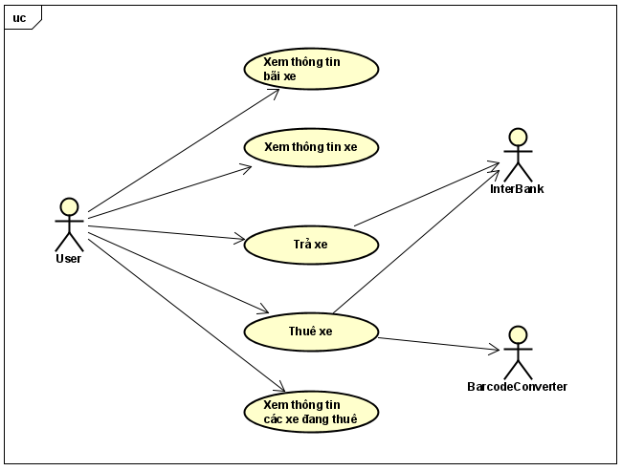

## Các quy trình nghiệp vụ

### Quy trình thuê xe:

### Quy trình trả xe:

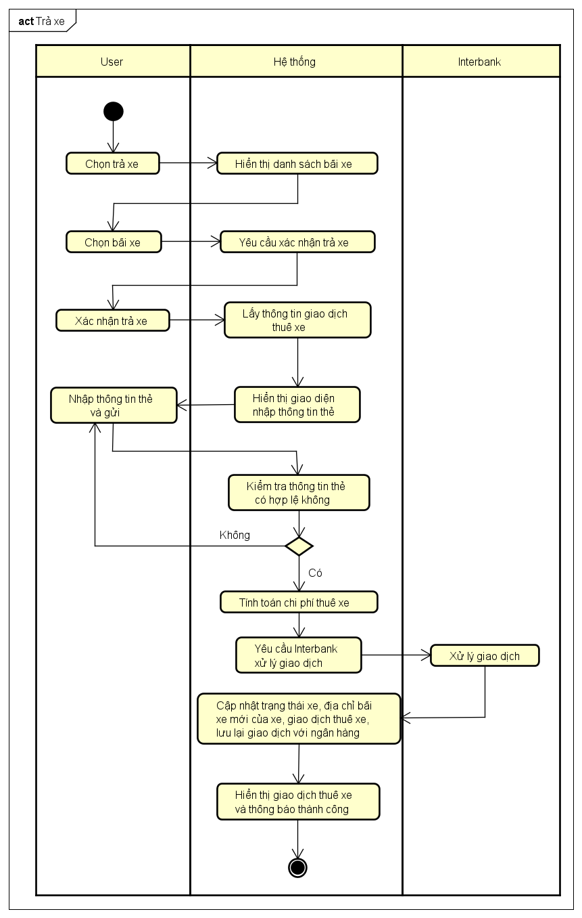

# Đặc tả các chức năng

Chi tiết về các use case được đưa ra trong phần 2 được đặc tả trong các phần dưới đây.

## Use case UC001 “Xem thông tin chi tiết về bãi xe”

**Use case “Xem thông tin chi tiết về bãi xe”**

**1. Mã use case**

UC001

**2. Mô tả**

Xem thông tin chi tiết về bãi xe

**3. Tác nhân**

Người dùng

**4. Tiền điều kiện**

Hệ thống có kết nối Internet và người dùng đang ở giao diện danh sách các bãi xe.

**5. Luồng sự kiện chính**

1. Người dùng chọn chức năng xem thông tin chi tiết bãi xe trên giao diện

2. Hệ thống hiển thị giao diện gồm danh sách các bãi xe

3. Người dùng chọn bãi xe muốn xem trên danh sách được cung cấp

4. Hệ thống tìm kiếm bãi xe trong cơ sở dữ liệu rồi cập nhật lên giao diện của người dùng

**6. Luồng sự kiện thay thế**

|  |  |  |  |  |
| --- | --- | --- | --- | --- |
| **Số** | **Vị trí** | **Điều kiện** | **Hành động** | **Vị trí thay thế** |
|  |  |  |  |  |

**7. Dữ liệu nhập**

|  |  |  |  |  |  |
| --- | --- | --- | --- | --- | --- |
| **Thông tin xem bãi xe** | | | | | |
| **Số** | **Tên trường dữ liệu** | **Mô tả** | **Bắt buộc?** | **Điều kiện hợp lệ** | **Ví dụ** |
|  |  |  |  |  |  |

Bảng: Dữ liệu đầu vào chức năng xem bãi xe

**8. Dữ liệu ra**

|  |  |  |  |  |
| --- | --- | --- | --- | --- |
| **Thông tin chi tiết bãi xe** | | | | |
| **Số** | **Tên trường dữ liệu** | **Mô tả** | **Định dạng** | **Ví dụ** |
| 1 | Tên |  | Chuỗi ký tự | Bãi xe Thăng Long |
| 2 | Địa chỉ |  | Chuỗi ký tự | Số 11, nhà A, Ecopark |
| 3 | Diện tích bãi |  | Số thực (float/double) | 5591.2 (m) |
| 4 | Số xe hiện đang có |  | Số nguyên dương | 15 (xe) |
| 5 | Số vị trí trống từng loại xe |  | Mảng số nguyên dương | 5, 7, 6 |
| 6 | Khoảng cách |  | Số thực (float/double) | 5.2 (m) |
| 7 | Thời gian đi bộ đến bãi |  | Số thực (float/double) | 33.6 (s) |

Bảng: Dữ liệu đầu ra thông tin chi tiết bãi xe

**9. Hậu điều kiện**

Không

## Use case UC002 “Thuê xe”

**Use case “Thuê xe”**

**1. Mã use case**

UC002

**2. Mô tả**

Người dùng đăng kí thuê xe.

1. **Tác nhân**

- Người dùng

- Interbank

**4. Tiền điều kiện**

Hệ thống có kết nối Internet và khách đăng nhập thành công (người dùng).

**5. Luồng sự kiện chính**

1. Người dùng chọn chức năng thuê xe trên giao diện

2. Hệ thống hiển thị giao diện nhập mã vạch

3. Người dùng nhập mã vạch của xe tương ứng muốn thuê và gửi

4. Hệ thống gọi đến API chuyển mã vạch thành mã xe tương ứng

5. Kiểm tra mã xe trong hệ thống

6. Hệ thống hiển thị thông tin của xe, tiền cọc, và yc người dùng chọn phương phức thanh toán

7. Người dùng chọn phương thức thanh toán (mặc định là thẻ)

8. Hệ thống hiển thị giao diện nhập thông tin thẻ

9. Người dùng cung cấp thông tin về thẻ tín dụng và xác nhận giao dịch

10. Hệ thống kiểm tra thông tin của thẻ giao dịch

11. Hệ thống gọi API của Interbank để tiến hành giao dịch trừ tiền cọc

12. Interbank kiểm tra thông tin giao dịch

13. Interbank thực hiện trừ tiền cọc trong thẻ của người dùng và lưu lại giao dịch trừ tiền

14. Hệ thống lưu lại giao dịch thuê xe, cập nhật lại trạng thái của xe

15. Hệ thống thông báo giao dịch thành công

**6. Luồng sự kiện thay thế**

|  |  |  |  |  |
| --- | --- | --- | --- | --- |
| **Số** | **Vị trí** | **Điều kiện** | **Hành động** | **Vị trí thay thế** |
| 1 | Tại bước 7 | Mã xe không hợp lệ (không tồn tại trong hệ thống) | Hiển thị thông báo “Mã xe tương ứng không hợp lệ” | Tại bước 2 |
| 2 | Tại bước 10 | Người dùng không xác nhận giao dịch | Quay lại bước 2 hiển thị giao diện nhập mã vạch | Tại bước 2 |
| 3 | Tại bước 11 | Thông tin thẻ cung cấp không đúng dịnh dạng hoặc thiếu dữ liệu | Hiển thị thông báo “Thông tin thẻ không hợp lệ” | Tại bước 8 |
| 4 | Tại bước 13 | Thông tin thẻ không trùng với người sử dụng nào | Hiển thị thông báo “Không tìm thấy thẻ của người dùng” | Tại bước 8 |
| 5 | Tại bước 13 | Số dư tài khoản không đủ | Hiển thị thông báo “Không đủ số dư” | Tại bước 8 |
| 6 | Tại bước 13 | Lỗi giao dịch | Hiển thị thông báo “Lỗi giao dịch” | Tại bước 8 |

**7. Dữ liệu nhập**

|  |  |  |  |  |  |
| --- | --- | --- | --- | --- | --- |
| **Thông tin thẻ giao dịch** | | | | | |
| **Số** | **Tên trường dữ liệu** | **Mô tả** | **Bắt buộc?** | **Điều kiện hợp lệ** | **Ví dụ** |
| 1 | Tên chủ thẻ |  | Có |  | DINH DUY |
| 2 | Mã thẻ |  | Có | maloplt_groupSTT_2020 | 987152_group06_2021 |
| 3 | Ngày hết hạn | Ngày hết hạn của thẻ ngân hàng | Có | Chỉ gồm 4 chữ số, 2 chữ số đầu thể hiện tháng, 2 chữ số sau thể hiện năm, được ngăn cách bởi dấu ‘/’ | 18/22 |
| 4 | Mã PIN | Mã PIN bảo mật của thẻ | Có | Chuỗi ký tự chỉ gồm các chữ số | 111214 |

Bảng: Dữ liệu đầu vào thông tin thẻ

**8. Dữ liệu ra**

|  |  |  |  |  |
| --- | --- | --- | --- | --- |
| **Thông tin chi tiết xe** | | | | |
| **Số** | **Tên trường dữ liệu** | **Mô tả** | **Định dạng** | **Ví dụ** |
| 1 | Mã xe |  | Số nguyên dương | 20181111 |
| 2 | Loại xe |  | Chuỗi ký tự | Xe đạp đơn |
| 3 | Gía trị |  | - Dấu phẩy chia cách cho mỗi hàng nghìn  - Số nguyên dương | 1,000,000 |
| 4 | Số bàn đạp |  | Số nguyên dương | 1 |
| 5 | Số yên xe |  | Số nguyên dương | 1 |
| 6 | Số ghế sau |  | In Số nguyên dương | 1 |
| 7 | Thông tin bổ sung |  | Chuỗi ký tự | Lượng pin còn lại: 100%, Thời gian sử dụng tối đa: 10 tiếng |
| 8 | Bãi xe hiện tại | Bãi xe hiện tại mà xe đang để | Chuỗi ký tự | BK |
| 9 | Biển số xe |  | Chuỗi ký tự | DON-0001 |
| 10 | Số tiền cần đặt cọc | 40% giá trị xe | - Dấu phẩy chia cách cho mỗi hàng nghìn  - Số nguyên dương | 400,000 |

Bảng: Dữ liệu đầu ra thông tin chi tiết xe

**9. Hậu điều kiện**

Trạng thái của xe thay đổi thành đang được sử dụng, giao dịch trừ tiền và thuê xe được lưu lại, xe chuyển thành đang thuê và bãi xe được cập nhật

## Use case UC003 “Trả xe”

**Use Case “Trả xe”**

1. **Mã use case**

UC003

1. **Mô tả**

Người dùng thực hiện yêu cầu trả xe

1. **Tác nhân**

- Người dùng

- Interbank

1. **Tiền điều kiện**

Người dùng đang thuê xe

1. **Luồng sự kiện cơ sở**

1. Người dùng chọn chức năng trả xe trên giao diện

2. Hệ thống hiển thị danh sách các bãi xe

3. Người dùng chọn một bãi xe

4. Hệ thống yêu cầu xác nhận trả xe  
5. Người dùng xác nhận trả xe  
6. Hệ thống lấy thông tin giao dịch thuê xe  
7. Hệ thống hiển thị giao diện yêu cầu người dùng nhập thông tin thẻ  
8. Người dùng nhập thông tin thẻ và gửi  
9. Hệ thống kiểm tra thông tin thẻ có hợp lệ  
10. Hệ thống tính toán chi phí thuê xe  
11. Hệ thống yêu cầu Interbank xử lý giao dịch cộng tiền (tiền cọc trừ tiền thuê xe)  
12. Interbank thực hiện giao dịch

13. Hệ thống cập nhật và lưu lại giao dịch thuê xe, giao dịch trừ tiền, cập nhật trạng thái xe và địa chỉ bãi xe mới tương ứng  
14. Hệ thống hiển thị giao dịch trả xe và thông báo thành công

1. **Luồng sự kiện thay thế**

#### Bảng 2 - Luồng sự kiện thay thế của Use case "Trả xe"

|  |  |  |  |  |
| --- | --- | --- | --- | --- |
| **STT** | **Vị trí** | **Điều kiện** | **Hành động** | **Vị trí tiếp tục** |
| 1 | 9 | Thông tin thẻ không hợp lệ | 1. Hiển thị thông báo thông tin thẻ không hợp lệ 2. Người dùng xác nhận thông báo | 8 |

1. **Dữ liệu đầu vào**

|  |  |  |  |  |  |
| --- | --- | --- | --- | --- | --- |
| **Thông tin thẻ giao dịch** | | | | | |
| **Số** | **Tên trường dữ liệu** | **Mô tả** | **Bắt buộc?** | **Điều kiện hợp lệ** | **Ví dụ** |
| 1 | Tên chủ thẻ |  | Có |  | DINH DUY |
| 2 | Mã thẻ |  | Có | maloplt_groupSTT_2020 | 987152_group06_2021 |
| 3 | Ngày hết hạn | Ngày hết hạn của thẻ ngân hàng | Có | Chỉ gồm 4 chữ số, 2 chữ số đầu thể hiện tháng, 2 chữ số sau thể hiện năm, được ngăn cách bởi dấu ‘/’ | 18/22 |
| 4 | Mã PIN | Mã PIN bảo mật của thẻ | Có | Chuỗi ký tự chỉ gồm các chữ số | 111214 |

1. **Dữ liệu đầu ra**

|  |  |  |  |  |
| --- | --- | --- | --- | --- |
| **Thông tin chi tiết bãi xe** | | | | |
| **Số** | **Tên trường dữ liệu** | **Mô tả** | **Định dạng** | **Ví dụ** |
| 1 | Tên |  | Chuỗi ký tự | Bãi xe Thăng Long |
| 2 | Địa chỉ |  | Chuỗi ký tự | Số 11, nhà A, Ecopark |
| 3 | Diện tích bãi |  | Số thực (float/double) | 5591.2 (m) |
| 4 | Số xe hiện đang có |  | Số nguyên dương | 15 (xe) |
| 5 | Số vị trí trống từng loại xe |  | Mảng số nguyên dương | 5, 7, 6 |
| 6 | Khoảng cách |  | Số thực (float/double) | 5.2 (m) |
| 7 | Thời gian đi bộ đến bãi |  | Số thực (float/double) | 33.6 (s) |

|  |  |  |  |  |
| --- | --- | --- | --- | --- |
| **Thông tin giao dịch thuê xe** | | | | |
| **STT** | **Tên**  **trường** | **Mô tả** | **Định dạng** | **VD** |
| 1 | Mã vạch |  | Là số nguyên dương | 1213124123 |
| 2 | Loại xe |  | Chuỗi ký tự | Xe đạp điện |
| 3 | Chi phí thuê xe |  | Là số nguyên dương | 25,000 |
| 4 | Người thuê |  | Chuỗi ký tự | Lương Đức Long |
| 5 | Thời điểm  thuê xe |  | Chuỗi ký tự | 2021-10-15 10:58:29 |
| 6 | Thời điểm trả xe |  | Chuỗi ký tự | 2021-10-15 10:59:36 |
| 7 | Tiền đặt cọc |  | Số nguyên dương | 480000 |

1. **Hậu điều kiện**

Thay đổi trạng thái của xe thành không sử dụng và cập nhật lại địa chị bãi xe mới của xe hóa đơn thuê xe được cập nhật và lưu lại, giao dịch trả tiền được lưu lại.

## Use case UC004 “Xem thông tin chi tiết về xe trong bãi”

**Use case “Xem thông tin chi tiết về xe trong bãi”**

**1. Mã use case**

UC004

**2. Mô tả**

Người dùng muốn xem thông tin chi tiết về xe trong bãi

**3. Tác nhân**

- Người dùng

**4. Tiền điều kiện**

Hệ thống có kết nối Internet và khách hàng đang ở giao diện bãi xe

**5. Luồng sự kiện cơ sở**

1. Người dùng chọn chức năng xem thông tin chi tiết xe trong bãi trên giao diện

2. Hệ thống hiển thị giao diện gồm danh sách các xe

3. Người dùng chọn xe muốn xem trên danh sách được cung cấp

4. Hệ thống tìm kiếm thông tin xe trong cơ sở dữ liệu rồi cập nhật lên giao diện của người dùng

**6. Luồng sự kiện thay thế**

|  |  |  |  |  |
| --- | --- | --- | --- | --- |
| **Số** | **Vị trí** | **Điều kiện** | **Hành động** | **Vị trí thay thế** |
|  |  |  |  |  |

**7. Dữ liệu nhập**

|  |  |  |  |  |  |
| --- | --- | --- | --- | --- | --- |
| **Thông tin xem xe** | | | | | |
| **Số** | **Tên trường dữ liệu** | **Mô tả** | **Bắt buộc?** | **Điều kiện hợp lệ** | **Ví dụ** |
|  |  |  |  |  |  |

Bảng: Dữ liệu đầu vào chức năng xem bãi xe

**8. Dữ liệu ra**

|  |  |  |  |  |
| --- | --- | --- | --- | --- |
| **Thông tin chi tiết xe** | | | | |
| **STT** | **Tên trường** | **Mô tả** | **Định dạng** | **VD** |
| 1 | Mã xe |  | Là số nguyên dương | 20210001 |
| 2 | Loại xe |  | Chuỗi ký tự | Xe đạp điện |
| 3 | Gía trị |  | Là số dương | 1200000 |
| 4 | Số bàn đạp |  | Là số nguyên dương | 1 |
| 5 | Số yên xe |  | Là số nguyên dương | 1 |
| 6 | Số ghế sau |  | Là số nguyên dương | 1 |
| 7 | Thông tin bổ  sung |  | Là một chuỗi ký tự | Lượng pin còn lại: 100%, Thời gian sử dụng tối đa: 10 tiếng |
| 8 | Bãi xe hiện tại |  | Là chuỗi ký tự | HUST |
| 9 | Biển số xe |  | Chuỗi ký tự | XDD-0001 |
| 10 | Số tiền đặt cọc |  | Là số dương | 480,000 |

Bảng: Dữ liệu đầu ra thông tin chi tiết xe

**9. Hậu điều kiện**

Không

## Use case UC005 “Xem thông tin chi tiết về xe đang thuê”

**Use case “Xem thông tin chi tiết về xe đang thuê”**

**1. Mã use case**

UC004

**2. Mô tả**

Người dùng muốn xem thông tin chi tiết về các xe đang thuê

**3. Tác nhân**

- Người dùng

**4. Tiền điều kiện**

Hệ thống có kết nối Internet

**5. Luồng sự kiện cơ sở**

1. Người dùng chọn chức năng xem thông tin chi tiết xe đang thuê trên giao diện

2. Hệ thống tìm kiếm thông tin xe trong cơ sở dữ liệu rồi cập nhật lên giao diện của người dùng

**6. Luồng sự kiện thay thế**

|  |  |  |  |  |
| --- | --- | --- | --- | --- |
| **Số** | **Vị trí** | **Điều kiện** | **Hành động** | **Vị trí thay thế** |
|  |  |  |  |  |

**7. Dữ liệu nhập**

|  |  |  |  |  |  |
| --- | --- | --- | --- | --- | --- |
| **Thông tin xem xe đang thuê** | | | | | |
| **Số** | **Tên trường dữ liệu** | **Mô tả** | **Bắt buộc?** | **Điều kiện hợp lệ** | **Ví dụ** |
|  |  |  |  |  |  |

Bảng: Dữ liệu đầu vào chức năng xem bãi xe

**8. Dữ liệu ra**

|  |  |  |  |  |
| --- | --- | --- | --- | --- |
| **Thông tin chi tiết xe đang thuê** | | | | |
| **STT** | **Tên trường** | **Mô tả** | **Định dạng** | **VD** |
| 1 | Mã xe |  | Là số nguyên dương | 20210001 |
| 2 | Loại xe |  | Chuỗi ký tự | Xe đạp điện |
| 3 | Gía trị |  | Là số dương | 1200000 |
| 4 | Số bàn đạp |  | Là số nguyên dương | 1 |
| 5 | Số yên xe |  | Là số nguyên dương | 1 |
| 6 | Số ghế sau |  | Là số nguyên dương | 1 |
| 7 | Thông tin bổ  sung |  | Là một chuỗi ký tự | Lượng pin còn lại: 100%, Thời gian sử dụng tối đa: 10 tiếng |
| 8 | Mã thuê xe |  | Là chuỗi ký tự | 0123456789 |
| 9 | Biển số xe |  | Chuỗi ký tự | XDD-0001 |
| 10 | Số tiền đặt cọc |  | Là số dương | 480,000 |

Bảng: Dữ liệu đầu ra thông tin chi tiết xe

**9. Hậu điều kiện**

Không

# Các yêu cầu khác

## Chức năng (Functionality)

* Đối với các bước trong các yêu cầu chức năng khi cần truy vấn với cơ sở dữ liệu, khi cơ sở dữ liệu trục trặc thì cần phải thông báo với người dùng về lỗi là cơ sở dữ liệu, tránh để người dùng hiểu lầm đang sử dụng sai.
* Khi sử dụng thuê xe, các hoạt động kinh tế đời thực phải được đảm bảo hoạt động một cách chính xác nhất đối với thẻ tín dụng mà người dùng sử dụng.
* Định dạng hiển thị chung các thông báo như sau:
  + Số căn phải
  + Chữ căn trái
  + Font: Arial 14, màu đen
  + Nền trắng

## Tính dễ dùng (Usability)

Các chức năng cần được thiết kế sao cho dễ thao tác. Cần có hướng dẫn cụ thể lỗi sai của người dùng để người dùng biết định vị lỗi, biết lỗi gì và biết cách sửa lỗi.

## Các yêu cầu khác

- Thời gian: Các yêu cầu của người dùng phải được đáp ứng ngay lập tức bởi phần mềm là một ứng dụng thời gian thực.

- Tin cậy: Hệ thống có thể hoạt động lên đến 200 giờ mà không bị lỗi. Các giao dịch mà hệ thống liên quan đời thực phải được đảm bảo chính xác tuyệt đối.

- An toàn: Hệ thống phải đảm bảo cho các Interbank trong thế giới thực phải thực hiện đúng vai trò của mình cũng như phải đảm bảo quyền lợi kinh tế của họ.

- Bảo mật: Hệ thống phải đảm bảo dữ liệu về thẻ tín dụng của người dùng.

- Khả dụng: Hệ thống phải luôn luôn đáp ứng người dùng 24/7. Bất cứ yêu cầu thuê xe nào của người dùng đều phải được giải quyết một cách thỏa đáng. Hệ thống được yêu cầu phải phục vụ lên đến 100 người dùng mỗi giờ.

- Dễ bảo trì: Một hệ thống thời gian thực tốt cũng cần có một thiết kế dễ bảo trì để có thể nâng cấp. Trong thời gian nâng cấp, tính khả dụng của hệ thống bị xâm phạm, vì thế, cần phải rút ngắn thời gian bảo trì nhiều nhất có thể bởi hệ thống, thời gian cho phép để hoạt động trở lại bình thường là 2 giờ.